## **Taller Básico de Git: Subir Archivos a un Repositorio Existente**

## **Nombre.**

### 🎯 **Objetivo**

Que los estudiantes comprendan y apliquen los comandos básicos de Git para agregar, confirmar y subir archivos a un repositorio remoto ya creado.

### 📚 **Requisitos Previos**

* Tener instalado **Git** en el equipo.
* Tener una cuenta en **GitHub** (o similar).
* Disponer de un **repositorio remoto ya creado** (por ejemplo, en GitHub).
* Tener configurado el **usuario y correo de Git**.

### ✅ **Actividades**

### **1️ Configurar Usuario (si no lo han hecho antes)**

git config --global user.name "Tu Nombre"

git config --global user.email [tuemail@dominio.com](mailto:tuemail@dominio.com)

La mayoría lo realizo

### **3️ Crear un Archivo Nuevo**

Entren a la carpeta del repositorio:

cd repositorio

Creen un archivo nuevo. Por ejemplo, un archivo de texto:

archivo.txt

Contenido

"Hola mundo, este es mi primer archivo en Git, y su nombre"

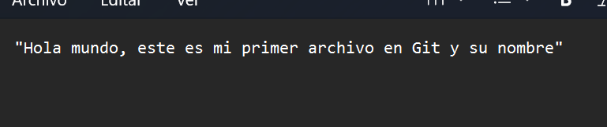

### **4️ Verificar el Estado del Repositorio**

git status

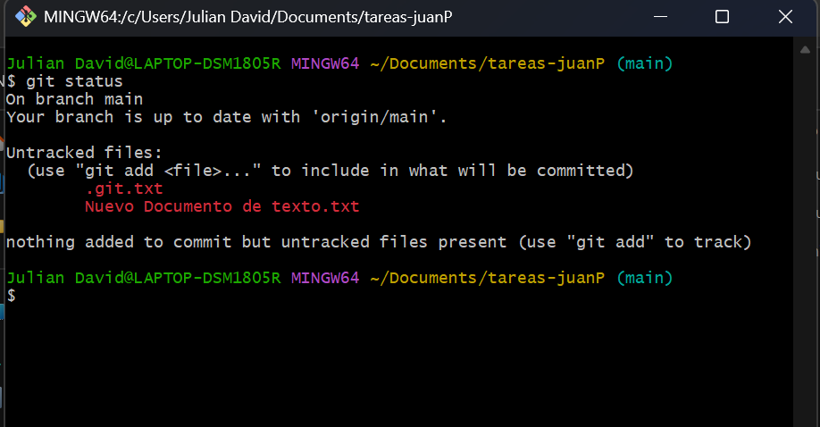

### **5️ Agregar el Archivo al Área de Staging**

git add archivo.txt

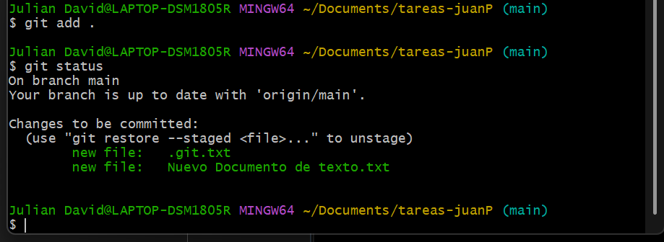

### **6️ Confirmar los Cambios**

git commit -m "Agregar archivo.txt con mensaje de prueba"

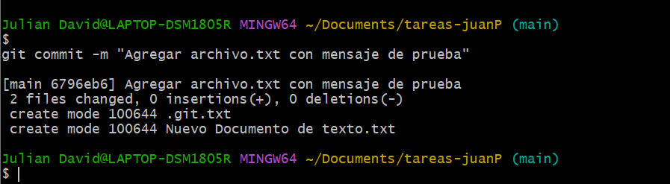

### **7️ Subir los Cambios al Repositorio Remoto**

git push origin main

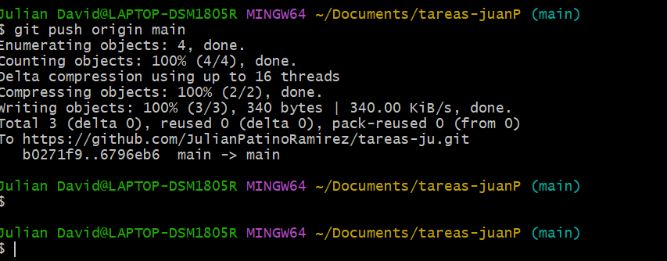

**Nota:** Sustituir main por el nombre de la rama principal de su repositorio, que puede ser main o master.

### **8️ Verificar**

Ingresen a su repositorio en GitHub y verifiquen que el archivo se haya subido correctamente.

## **Entrega**

* Tomen una **captura de pantalla** del repositorio en GitHub mostrando el archivo subido.

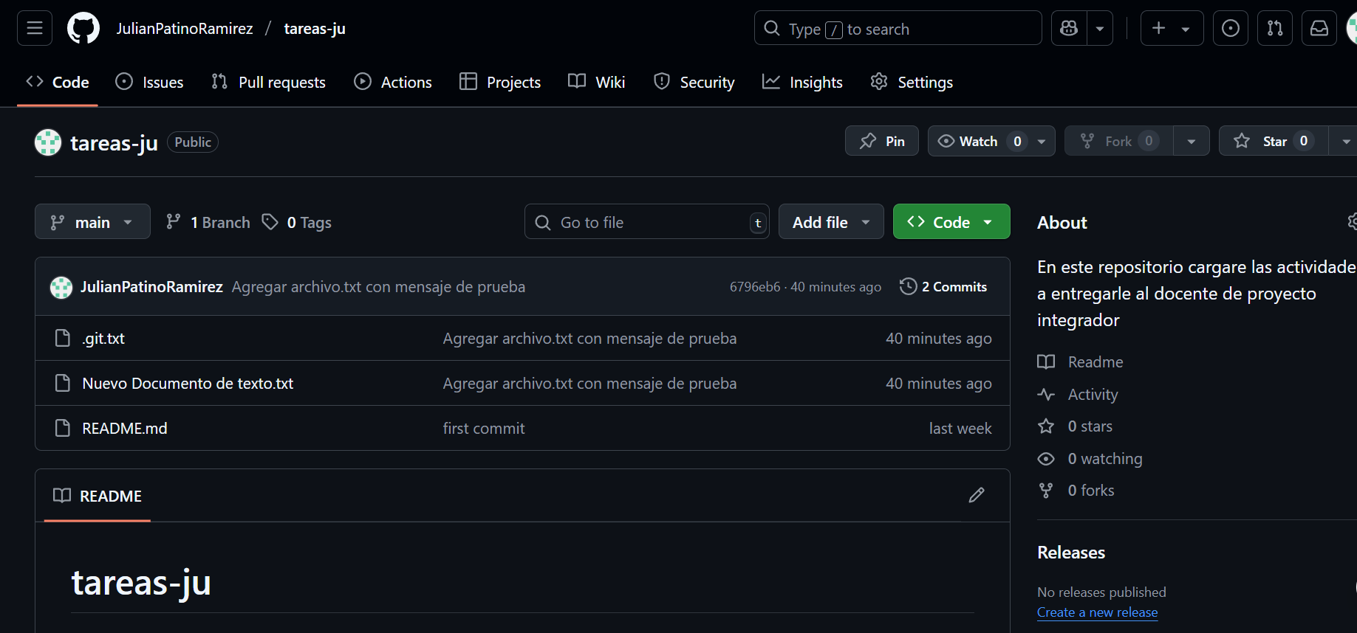

* Entreguen también una **captura de pantalla del terminal** mostrando los comandos usados.

## **Preguntas de Cierre**

1. ¿Qué hace el comando git add?

Se uliliza para agregar archivos al área de preparación, esto indica que estos archivos están listos para ser confirmados en el historial del repositorio

1. ¿Para qué sirve git commit?

El comando git commit guarda los cambios que han sido agregados al área de preparacioncon, crea un nuevo registro en el historial del repositorio con un mensaje que describe los cambios realizados

1. ¿Qué sucede si no escribo un mensaje en el commit?

Git mostrara un error indicando que el commit no puede completarse sin un mensaje, ya que este es obligatorio

1. Explica la diferencia entre git push y git pull.

Git push sube cambios al repositorio remoto, mientras que git pull trae y actualiza con los cambios del remoto al local